Orari apertura della chiesa  Domenica 7.45-12.30 - lunedì- venerdì 7.30-12.00 e 16.00-19.30  sabato 7.45-12.00 e 17.30-19.00 |  |  |  | 23 LUGLIO 2017  6° DECENNALE EUCARISTICA  L’Eucaristia ci rende famiglia e lievito di fraternità  Dal libro della Sapienza 12,13.16-19  Non c'è Dio fuori di te, che abbia cura di tutte le cose, perché tu debba difenderti dall'accusa di giudice ingiusto. La tua forza infatti è il principio della giustizia, e il fatto che sei padrone di tutti, ti rende indulgente con tutti. Mostri la tua forza quando non si crede nella pienezza del tuo potere, e rigetti l'insolenza di coloro che pur la conoscono. Padrone della forza, tu giudichi con mitezza e ci governi con molta indulgenza, perché, quando vuoi, tu eserciti il potere. Con tale modo di agire hai insegnato al tuo popolo che il giusto deve amare gli uomini, e hai dato ai tuoi figli la buona speranza che, dopo i peccati, tu concedi il pentimento.  SALMO 85: R/. Tu sei buono, Signore, e perdoni  Dalla lettera di S. Paolo apostolo ai Romani 8,26-27  Fratelli, lo Spirito viene in aiuto alla nostra debolezza; non sappiamo infatti come pregare in modo conveniente, ma lo Spirito stesso intercede con gemiti inesprimibili; e colui che scruta i cuori sa che cosa desidera lo Spirito, perché egli intercede per i santi secondo i disegni di Dio.  Dal Vangelo secondo Matteo 13,24-43  In quel tempo, Gesù espose alla folla un'altra parabola, dicendo: «Il regno dei cieli è simile a un uomo che ha seminato del buon seme nel suo campo. Ma, mentre tutti dormivano, venne il suo nemico, seminò della zizzania in mezzo al grano e se ne andò. Quando poi lo stelo crebbe e fece frutto, spuntò anche la zizzania. Allora i servi andarono dal padrone di casa e gli dissero: Signore, non hai seminato del buon seme nel tuo campo? Da dove viene la zizzania?. Ed egli rispose loro: Un nemico ha fatto questo!. E i servi gli dissero: Vuoi che andiamo a raccoglierla?. No, rispose, perché non succeda che, raccogliendo la zizzania, con essa sradichiate anche il grano. Lasciate che l'una e l'altro crescano insieme fino alla mietitura e al momento della mietitura dirò ai mietito
  23 | DOMENICA – XVI Domenica tempo Ordinario
  Ore 9.00 S. MESSA – def. Graziano Franco 8.15 Lodi
  Ore 11.00 S. MESSA – Pro Populo
  24 | LUNEDI’ S. Cristina, vergine e martire
  Ore 18.00 Recita del S. Rosario
  Ore 18.30 S. MESSA – 19.05 Vespri
  25 | MARTEDI’ S. Giacomo, apostolo
  Ore 8.30 S. MESSA – def. Pier Paolo Naldi 8.15 Lodi
  Ore 18.00 Recita del S. Rosario & Vespri
  26 | MERCOLEDI' Ss. Gioacchino e Anna
  Ore 18.00 Recita del S. Rosario
  Ore 18.30 S. MESSA – def. Antonio, Maria, Giulio 19.05 Vespri
  27 | GIOVEDI' S. Celestino I, papa
  Ore 18.00 Recita del S. Rosario
  Ore 18.30 S. MESSA – def. Primo, Ettore, Zaira 19.05 Vespri
  28 | VENERDI’ S. Nazario e Celso, martiri
  Ore 18.00 Recita del S. Rosario
  Ore 18.30 S. MESSA – intenzioni Gianluca e Gisella 19.05 Vespri
  29 | SABATO S. Marta di Betania
  Ore 8.30 S. MESSA – def. Gianluigi 8.15 Lodi
  Ore 10.00 S. MESSA a Villa Ranuzzi
  30 | DOMENICA – XVII Domenica tempo Ordinario
  Ore 9.00 S. MESSA – def. Giorgio e Lucia 8.15 Lodi
  Ore 11.00 S. MESSA – Pro Populo
  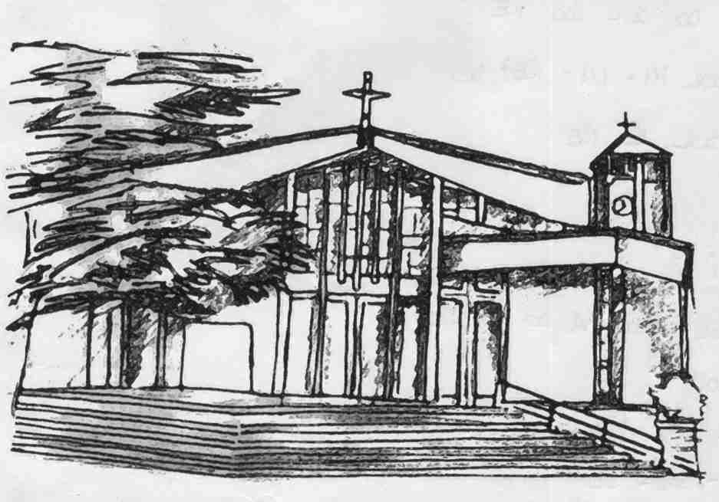 | Parrocchia dei Santi  GIOVANNI BATTISTA E    GEMMA GALGANI  Via Caduti di Casteldebole 17  40132 BOLOGNA - Tel. 051/561.561  www.parrocchiacasteldebole.it
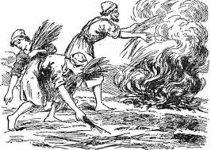  tori: Raccogliete prima la zizzania e legatela in fasci per bruciarla; il grano invece riponètelo nel mio granaio».  Espose loro un'altra parabola, dicendo: «Il regno dei cieli è simile a un granello di senape, che un uomo prese e seminò nel suo campo. Esso è il più piccolo di tutti i semi ma, una volta cresciuto, è più grande delle altre piante dell'orto e diventa un albero, tanto che gli uccelli del cielo vengono a fare il nido fra i suoi rami».  Disse loro un'altra parabola: «Il regno dei cieli è simile al lievito, che una donna prese e mescolò in tre misure di farina, finché non fu tutta lievitata».  Tutte queste cose Gesù disse alle folle con parabole e non parlava ad esse se non con parabole, perché si compisse ciò che era stato detto per mezzo del profeta: «Aprirò la mia bocca con parabole, proclamerò cose nascoste fin dalla fondazione del mondo».  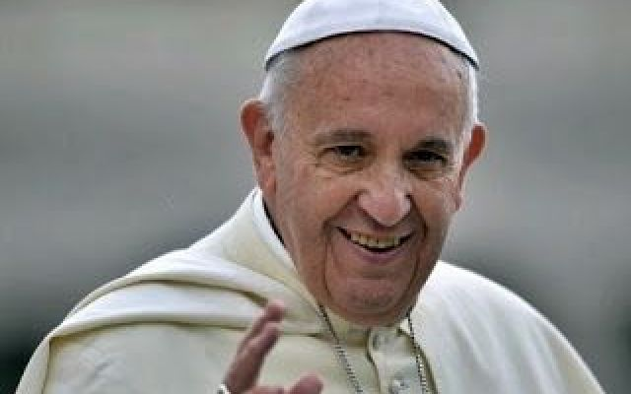  Poi congedò la folla ed entrò in casa; i suoi discepoli gli si avvicinarono per dirgli: «Spiegaci la parabola della zizzania nel campo». Ed egli rispose: «Colui che semina il buon seme è il Figlio dell'uomo. Il campo è il mondo e il seme buono sono i figli del Regno. La zizzania sono i figli del Maligno e il nemico che l'ha seminata è il diavolo. La mietitura è la fine del mondo e i mietitori sono gli angeli. Come dunque si raccoglie la zizzania e la si brucia nel fuoco, così avverrà alla fine del mondo. Il Figlio dell'uomo manderà i suoi angeli, i quali raccoglieranno dal suo regno tutti gli scandali e tutti quelli che commettono iniquità e li getteranno nella fornace ardente, dove sarà pianto e stridore di denti. Allora i giusti splenderanno come il sole nel regno del Padre loro. Chi ha orecchi, ascolti!». Parola del Signore  Tutti sappiamo che il demonio è uno “zizzaniatore”, colui che cerca sempre di dividere le persone, le famiglie, le nazioni e i popoli.  La parabola ci mostra una contrapposizione tra l’impazienza dei servi e la paziente attesa del proprietario del campo, che rappresenta Dio. Noi a volte abbiamo una gran fretta di giudicare, classificare, mettere di qua i buoni, di là i cattivi… Dio invece sa aspettare. Egli guarda nel “campo” della vita di ogni persona con pazienza e misericordia: vede molto meglio di noi la sporcizia e il male, ma vede anche i germi del bene e attende con fiducia che maturino. Dio è paziente, sa aspettare.  L’atteggiamento del padrone è quello della speranza fondata sulla certezza che il male non ha né la prima né l’ultima parola. Ed è grazie a questa paziente speranza di Dio che la stessa zizzania, cioè il cuore cattivo con tanti peccati, alla fine può diventare buon grano.  Ma attenzione: la pazienza evangelica non è indifferenza al male; non si può fare confusione tra bene e male! Di fronte alla zizzania presente nel mondo il discepolo del Signore è chiamato a imitare la pazienza di Dio, con una incrollabile fiducia nella vittoria finale del bene, cioè di Dio. |  |  | 6° DECENNALE EUCARISTICA  L’Eucaristia ci rende famiglia e lievito di fraternità  CAMPI ESTIVI:  Ragazzi di I-II Media: 27 agosto – 3 settembre  Ragazzi III Media - I e II Superiore: 25 agosto – 1 settembre  ESTATE RAGAZZI lun 4- ven 8 SETTEMBRE:  Le iscrizioni presso la segreteria parrocchiale  i giorni 30-31 agosto ore 16.15-18.00.  VOLONTARI  per il 1 Ottobre 2017  in occasione della Visita Pastorale a Bologna  di Papa FRANCESCO  Per l’accoglienza di quel giorno è necessaria la collaborazione di tutti, in particolare a svolgere il servizio di volontario. Chi potesse dare la sua disponibilità è invitato a farlo entro il 28 luglio p.v., compilando il modulo apposito (vedi: http://www.1ottobre2017.it/).  Programma della giornata col Papa:  - ore 11.00: visita all'hub regionale di via Mattei e incontro con i giovani nordafricani sbarcati sulle coste italiane;  - ore 12.00: recita dell'Angelus in Piazza Maggiore;  - ore 12.30: catechesi e pranzo con i poveri nella Basilica di San Petronio;  - ore 14.30: incontro con il clero e i consacrati in Cattedrale;  - ore 15.30: incontro con il mondo universitario nella Basilica di San Domenico;  - ore 17.30: celebrazione della Santa Messa allo Stadio Dall'Ara.  SEGRETERIA PARROCCHIALE  Lunedì 24/7: mattino chiuso; 16.00-18.00  Martedì 25/7: mattino chiuso; 16.00-18.00  Mercoledì 26/7: chiuso  Giovedì 27/7: mattino chiuso; 16.00-18.00  Venerdì 28/7: mattino chiuso; 16.00-18.00  Segreteria chiusa dal 31 luglio al 29 agosto  †

